Ты да я, да мы с тобой,

Ты да я, да мы с тобой,

Здорово, когда на свете есть семья,

Будем мы всегда не разлучны,

Дружба дарит нам к счастью ключик,

Дружба будет с нами навсегда.

Советы для родителей

- Учите своего ребенка дружить с другими детьми, не обрекайте его на одиночество.
- Любой ребенок — отличник или двоечник, подвижный или медлительный, атлет или рохля - он может быть другом вашему ребенку и поэтому заслуживает уважения с вашей стороны.
- Цените друзей своего ребенка не с позиции возможностей его родителей, а с позиции его отношения к вашему ребенку. Всякая ценность человека в нем самом.
- Собственным отношением к друзьям учите своего ребенка ценить друзей.
- Старайтесь показать своему ребенку достоинства его друзей, а не недостатки.
- Хвалите своего ребенка за проявление его достоинств в дружбе.
- Приглашайте друзей своего ребенка в дом, общайтесь с ними.
- Помните, что дружба детства, которая будет поддержана вами, возможно, станет опорой вашего ребенка во взрослой жизни.
- Учите своего ребенка быть честным с друзьями и не искать выгоды от дружбы.
- Учитесь быть своему ребенку другом.
- Если ваш ребенок доверяет вам свои тайны, как друзьям, не шантажируйте его ими.
- Критикуйте, не унижая, а поддерживая.
- Поддерживайте в своем ребенке желание делать друзьям приятное.
- Не допускайте предательства ребенка по отношению к друзьям. Маленькая подлость рождает большую.

Советы для детей

- Доверяйте своим родителям - они самые близкие вам люди, они могут помочь вам, дать хороший совет.
- Рассказывайте им о своих проблемах, неудачах, горестях.
- Делитесь своими радостями.
- Заботьтесь о родителях: у них много трудностей.
- Старайтесь их понимать, помогайте им.
- Не огорчайте и не обижайтесь на них понапрасну.
- Знакомьте их со своими друзьями, рассказывайте о них.
- Расспрашивайте своих родителей об их детстве, о друзьях детства.
- Демонстрируйте родителям достоинства своих друзей, а не недостатки.
- Радуйтесь вместе с родителями успехам своих друзей.

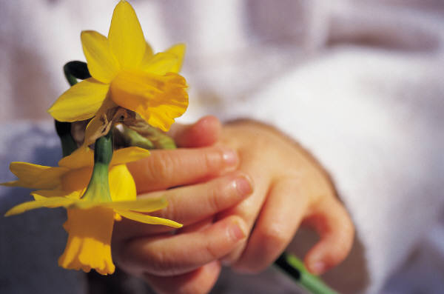

ГБОУ РТ РС(к)ОШ-И
6 вида для детей с НОДА
г. Ак-Довурак
668051, г. Ак-Довурак,
ул. Данзырык-Калдар-оол, д.71 в
10 класс
Тел: (з94-32) 2-18-71

Неразлучные друзья – родители и дети

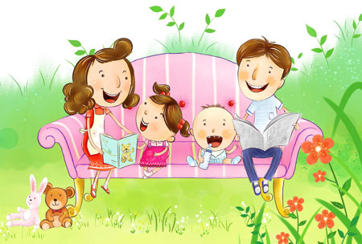

Ак-Довурак - 2012

